Información sobre el servicio
- Se concederá una exención personal de $1,500 a todo veterano, según dicho término se define en la Ley Núm. 13 de 2 de octubre de 1980, según enmendada, conocida como la Carta de Derechos del Veterano Puertorriqueño.
- Esta exención se reclama en la Planilla, Encasillado 2, Línea 10.
Clasificación del contribuyente
- Individuos
Procedimientos y documentos referentes al servicio
- “Veterano” significa toda persona que haya servido, honorablemente, en las Fuerzas Armadas de los Estados Unidos de América, entiéndanse el Ejército, Marina de Guerra, Fuerza Aérea, Cuerpo de Infantería de Marina y la Guardia Costanera de los Estados Unidos, así como en el Cuerpo de Oficiales del Servicio de Salud Pública de los Estados Unidos, y en sus entidades sucesoras en derecho, y que tenga la condición de veterano, de acuerdo con las leyes federales vigentes. Incluirá las personas, cuyo servicio en los cuerpos de reserva de las Fuerzas Armadas o la Guardia Nacional cumpla con los requisitos dispuestos por dichas leyes. Los términos veterano o veterana podrán usarse, indistintamente, esta Ley será indiferente en cuanto al género de la persona.
- En el caso de una persona casada que viva con su cónyuge y rindan planilla conjunta, si ambos fueren veteranos, la exención personal adicional será de $3,000.
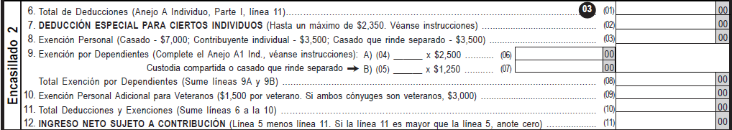
- Evidencia para récords del contribuyente:
  - Copia del Formulario DD-214 (Licenciamiento)
Código, reglamentos o leyes aplicables
- Código de Rentas Internas para un Nuevo Puerto Rico
- Sección 1033.18 (a) (2)
Sellos de Rentas Internas y métodos de pago
- No aplica.
Ubicación y horario de servicio
- Lugar: Sistema de Servicio y Atención al Contribuyente “Hacienda Responde”

- Horario: Lunes a Viernes
8:00 am-4:30 pm

- Teléfono: (787) 620-2323
(787) 721-2020
(787) 722-0216

- Fax: (787) 522-5055 / 5056

- Directorio de Colecturía
- Directorio de Distritos de Cobro
- Directorio de Centros de Servicio
- Contacto del Procurador del Contribuyente
Enlaces relacionados
- Portal del Departamento de Hacienda
Preguntas frecuentes
- Al momento de esta revisión no existen preguntas referentes al tema.

